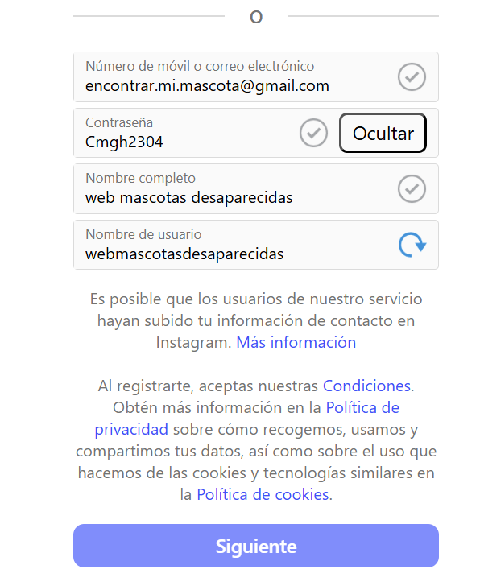

Clave facebook
Número de móvil o correo electrónico
encontrar.mi.mascota@gmail.com
Contraseña Cmgh2304

Nombre completo
web mascotas desaparecidas

Nombre de usuario
webmascotasdesaparecidas

